21e jaargang nummer 2
Oktober 2025
www.stichtingsportenspel.nl

Van het bestuur
In september zijn weer alle afdelingen van onze stichting aan hun
activiteiten begonnen. Fijn dat we iedereen weer op een leuke manier
via één of meerdere groepen aan een leuke bezigheid kunnen helpen. Op 3
september jl. hebben we het seizoen gezamenlijk geopend met een
bingoavond, waarbij ook Ellen de Peuter en Hans Tameris werden
gehuldigd omdat zij al 25 jaar bij onze stichting actief zijn.
Helaas onze oud deelnemer Antje Brenters afgelopen zomer overleden. En ook denken we hierbij aan onze vertrouwenspersoon Adrie Hogenhorst. Haar man die al geruime tijd ziek was is op 19 augustus overleden. Sterkte toegewenst.

En helaas hebben we bij de Woelwaters ook afscheid moeten nemen
van 2 vrijwilligers, zijnde Neeltje de Vries en Hennie de Vries. Dames,
nogmaals hartelijk dank voor jullie inzet voor onze deelnemers. En
jullie weten, je mag altijd weer terugkomen.
Voor het komende seizoen staan er ook weer een aantal vaste
programmaonderdelen in de agenda. Zo is Sinterkaas uitgenodigd om
op 26 november een bezoek te komen brengen aan de Buitenhoff.
Hopelijk neemt hij deze uitnodiging aan. Vol verwachting …………...
Op 20 december hopen we weer in Uitwijk onze kerstviering te kunnen
houden. Het kerkgebouw en de Hoogt zijn al gereserveerd. En ten
slotte, maar zeker niet het minste, willen we op 27 maart 2026 een
Dankjewel-avond voor onze vrijwilligers organiseren. Onze vrijwilligers
staan vele keren voor ons klaar en een soort feestavond speciaal voor
hen is dus zeker op zijn plaats.
Nu even wat anders. Je hoort de laatste tijd veel berichten over het feit
dat er te weinig woningen zijn. In onze regio geldt dit ook, maar voor
onze doelgroep, en dan met name voor hen die een indicatie hebben
tot en met VG 6 is er wellicht wel woonruimte beschikbaar. In de
zorgwoningen Het Kornhuys in Dussen en Bijtelshof in Sleeuwijk is er
mogelijk een plaats voor hen. Dus weten jullie iemand die het ouderlijk
huis wil verlaten of nu ergens woont waar hij of zij het niet meer naar
de zin heeft, geef dit dan aan hen door. Uiteraard dient de
geïnteresseerde nog wel door de zorgverlener, in dit geval voor beide
woningen Prisma te Waalwijk, gescreend te worden.

En tot slotte dit. Op woensdagavond 30 september werd in Fort Altena
te Sleeuwijk de uitslag bekend van de onlangs gehouden Rabo
Clubsupport. Onze stichting doet daar ieder jaar aan mee. Elke
uitgebrachte stem was dit jaar afgerond € 8,53 waard. Op onze
stichting werden 102 stemmen uitgebracht, hetgeen resulteerde in het
mooie bedrag van € 869,49. Alle stemmers hartelijk dank voor hun op
onze stichtring uitgebrachte stem.
Bas Udo, voorzitter

 “Activo-Band”
De afgelopen tijd is er weer druk gerepeteerd op onze muziekstukken. Tijdens de trommeltjes les, die Peter Veder geeft, wordt er extra aandacht besteed aan de ritmes. In het komend seizoen staan er nog 3 uitvoeringen gepland. Deze zijn op 30 november in Nieuwendijk, 22 maart in Almkerk en 28 juni in Dussen (verder informatie hierover staat op de website) en natuurlijk spelen we tijdens de kerstviering.
Karin Stam is gestopt, dit vinden we erg jammer.

Een stukje geschreven door Arjan:
Deze brief is geschreven op dinsdag 23 september 2025
Mijn naam is Arjan van Andel. Ik kan accordeon, electrisch orgel, piano en natuurlijk keyboard spelen! Als ik een liedje op skyradio hoor kan ik het zo naspelen om mijn Yamaha keyboard. Knap van mij hé of niet?

Mocht je een keer niet kunnen en is het dus niet nodig om je intrument op te laten zetten bel of app dan naar Hanny Dommisse
Tel. nr.: 06 3934 4530 (andere nummer is niet meer in gebruik)

 Soos “De Rombus”
Hoi allemaal,

Hier een berichtje van ons: Meena en Dini Venderbos

Elke woensdagavond is het weer dikke pret!
Om kwart voor zeven is het tijd om naar SOOS ‘De Rombus’ te gaan.
We pakke de twee sambaballen uit Meena’s communicatiekastje, zodat ze weet wat we gaan doen. We stappen in de auto om naar Andel te rijden.
Vóór de pauze maken we muziek. We proberen om Meena mee te laten doen, maar dat valt niet mee. Het is maar goed dat haar sambabal van pitriet is (we hebben wel wat geleerd in al die jaren!), want die gaat nogal eens door de ruimte.
Het pauzemoment vindt Meena het leukst: lekker appelsap drinken, vaak met iets lekkers erbij!
Na de pauze komen de spelletjes tevoorschijn: voor Meena puzzels, kralen en instopspelletjes, voor anderen een sjoelbak, tekenmateriaal, computerspelletje, gezelschapsspel of kaarten. Ook worden er prachtige kunstwerkjes gemaakt met piepkleine kraaltjes. Kortom: iedereen probeert zich te vermaken en wordt hierin bijgestaan door de inspirerende en trouwe leiding.
Om negen uur is het (helaas? /gelukkig?) weer tijd om naar huis te gaan. We hopen elkaar volgende week weer te ontmoeten.

Groetjes van Meena en Dini

 Zwemclub“DeWoelwaters”
Een stukje geschreven door Josina Kant

Beste Woelwaters,
Ik wil mezelf even voorstellen, ik ben Josina Kant en ik ben 55 jaar en woon in Rijswijk in de Bogert op nummer 11.
Ik ben geboren in Andel aan de Wilhelmina Sluis, daar heb ik gewoond tot mijn 4e jaar. Ik heb 4 zussen en 2 broers. Ik heb nog 7 jaar in het dorp zelf gewoond toen zijn we naar Giessen verhuisd. Daar heb ik nog 6 jaar gewoond.

Ik heb eerst op de Zaaier gezeten, op de lagere school maar ik kon niet mee dus ben ik naar Gorkum naar school gegaan. Daar was de Beatrix school voor moeilijk lerende kinderen en toen heb ik nog op de Margriet school gezeten, dat was het V.S.O. voortgezet speciaal onderwijs. Toen ben ik in 1990 begonnen met werken in Sleeuwijk of de Molenkim, toen heb ik nog zes jaar in de groenverziening, nu werk ik in Oosterhout aan het Wilhelminakanaal 3. Dat heet Midzuid en ik ben productiemedewerker en ik werk in de kleine hal beschermt want ik heb te veel prikkels en ik heb last van stemmingswisselingen en ik heb het aan de schildklier. Daarom moest ik gaan bewegen.

Hartelijk welkom aan de nieuwe deelnemers Annelieke, Josina en Rens en vrijwilligster Tessa.

>>> Huishoudelijke mededeling:
afmelden via e-mail woelwaters@stichtingsportenspel.nl

 Fysiofitness “De Sportclub”
Na de vakantie zijn we op 17 september weer begonnen, onder leiding van Ans of Matijn en vrijwilligers Loes en Marjolaine.
Er wordt hard gesport en het is heel gezellig.

Er is nog plaats, dus heb je interesse, vraag informatie bij: Annelies Schouten tel. 0416 351 978

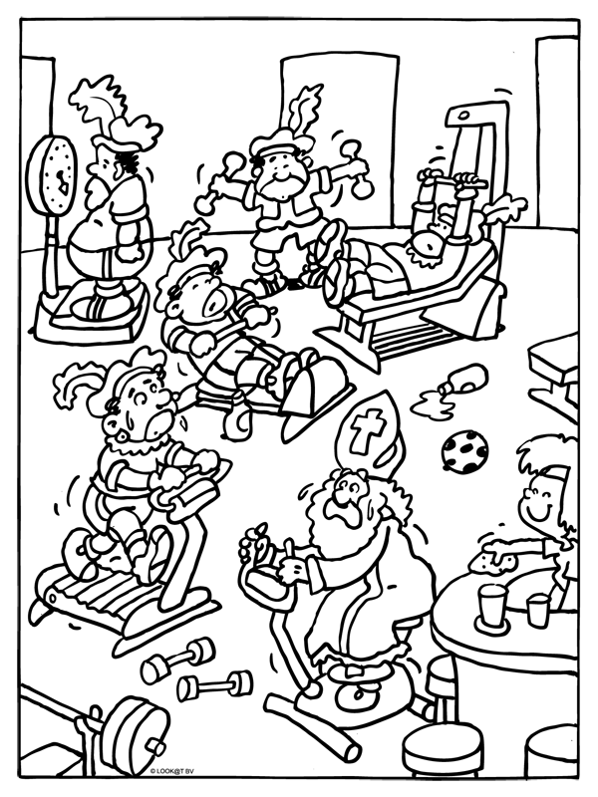

AGENDA

- Sinterklaas 26 november
- Kerstfeest 20 december
- Dank je wel avond voor vrijwilligers 27 maart

Tot slot een herfst kleurplaat


